Ce que les données administratives ouvertes nous apprennent sur la précarité statutaire dans l’ESR

Julien Gossa

Université de Strasbourg

[gossa@unistra.fr](mailto:gossa@unistra.fr)

31-01-202

| Method | koRpus | stringi |
| --- | --- | --- |
| Word count | 3768 | 3774 |
| Character count | 24289 | 26246 |
| Sentence count | 152 | Not available |
| Reading time | 18.8 minutes | 18.9 minutes |

Dans ce chapitre, nous allons nous intéresser, en utilisant les données administratives ouvertes, à la précarité statutaire des personnels du Ministère de l’enseignement supérieur et de la recherche (MESR). Cette précarité peut se mesurer aux modalités d’embauche des travailleuse et travailleurs de l’ESR, qui varient en pérennité : d’un poste de fonctionnaires encore assimilés à une forme d’« emploi à vie » ; à des contrats de vacation payés de l’heure, généralement avec plusieurs mois de retard ; en passant par les contrats à durée indéterminée (CDI) ou déterminée (CDD).

Comme le notait Mme. Parisot, alors présidente du MEDEF[1], la précarité est un phénomène polymorphe : « *La vie, la santé, l’amour sont précaires, pourquoi le travail échapperait-il à cette loi ?* ». Même si elle n’est pas sans rapport, la précarité statutaire ne saurait être strictement assimilée à la précarité économique : dans les universités, les fonctionnaires les plus mal payés sont économiquement beaucoup plus précaires que les contractuels les mieux payés. Comme la précarité économique touche aux conditions de vie, elle intéresse le plus souvent les organisations de défense des travailleurs (CJC 2019; ANCMSP 2020), et fait plus rarement l’objet de travaux scientifiques (Bataille, Mariage, and Mercklé 2022).

La précarité statutaire, quant à elle, touche à la question des statuts, donc à l’organisation de la profession. Cette question se pose depuis que les universités existent (Emmanuelle Picard 2020) et dans tous les pays où elles existent (Musselin 2008), y compris pour les organismes nationaux de recherche (Picard and Pradoura 2009), avec en son cœur la question des libertés académiques (Beaud 2010).

La question des statuts fait partie des nombreux points irrémédiablement débattus à chaque moment de réforme (Louvel 2010), tels que le deuxième colloque de Caen en 1966 (Zuckerkandl 1966), à partir duquel on cherche à « *assurer au chercheur une sécurité qui assurera son indépendance d’esprit* » (Baruch and Bloch 1966). S’en suit une période caractérisée par une vague de titularisation, adossée au Décret de 1984, et qui remet en cause la hiérarchie universitaire (Merindol 2010). Le XXIe siècle est caractérisé par un renversement de cette orientation. La Commission Attali propose par exemple de remplacer les concours de titularisation des enseignants-chercheurs par 3 CDD de 4 ans avant un éventuel CDI (Attali 2008). Ce reversement est notamment mis en œuvre par la loi Libertés et Responsabilité des Université (LRU, 2007), qui ouvre des possibilités nouvelles en terme de gestion des personnels (Cytermann and Aimé 2019), puis par la loi de programmation de la recherche (LPR/LPPR, 2019) qui en accélère les principes relatifs à la contractualisation (Harari-Kermadec et al. 2020).

Globalement, on constate une fragmentation croissante de la profession universitaire au cours des trente dernières années (Barrier and Picard 2020), un accroissement de la précarité des carrières (Milojević, Radicchi, and Walsh 2018) et un déclin du niveau socio-économique des personnels académiques, qui confine à la crise (Enders and Musselin 2008), et peut être relié à une forme de marchandisation des études supérieures (Harari-Kermadec 2019).

Ce mouvement est intimement lié à la massification éducative (Gossa 2023a), et touche d’ailleurs également l’Éducation Nationale (Cour des Comptes 2018), et aux personnels administratifs, bien qu’il « *se heurte à la persistance d’une conception historique de la fonction publique* » (Pierronnet 2018). Ainsi, l’Inspection Générale constate un trop faible recours aux contractuels par les présidences d’université, qui ratent ainsi - d’après l’inspection - une opportunité de « *dégager des marges de manœuvre budgétaires au service de leur projet d’établissement* » (Boissier et al. 2019), ce que ne manquent pas de critiquer des universitaires (Academia 2020). Ironiquement, les personnels chargés de développer ces projets d’établissement sont eux-mêmes bien souvent précaires (Harroche 2019). En 2023, le Président de la République, M. Macron déclare même « *Les statuts ne sont pas des protections aujourd’hui, ce sont devenus des éléments de complexité* » (Gossa 2023b).

Finalement, si la précarité statutaire ne mesure que très indirectement la précarité économique, elle renseigne plus précisément l’évolution des libertés académiques, et le développement d’une « gestion de la masse salariale » qui s’éloigne des principes de la fonction publique.

Dans la suite de ce chapitre, nous présenterons notre méthodologie, puis l’évolution de la précarité statutaire dans les trois grands secteurs de l’ESR : Organismes Nationaux de Recherche (ONR), personnels non enseignants, et personnels enseignants des universités. Nous montrerons ensuite comment le pilotage des financements peut servir d’instrument de gouvernement à distance (Gally 2018) de cette précarité.

# 1 Méthodologie

La méthodologie utilisée dans ce travail s’inscrit à la croisée des sciences des données et des sciences sociales, en s’appuyant sur une vision de l’ESR au prisme de ses données (AMUE 2021) et sur la gouvernance par les indicateurs (Salais 2022). Nous considérons que « *la construction de l’information chiffrée sur le monde peut contribuer à orienter l’action publique* » (Eyraud, Miri, and Perez 2011) et que « *les coulisses de l’open data* » (Goeta 2016) éclairent ainsi cette action publique.

Ces travaux s’appuient sur l’étude des données administratives ouvertes par le Ministère de l’enseignement supérieur et de la recherche (MESR), au travers de la plateforme data.enseignementsup-recherche.gouv.fr, alimentée par la sous-direction des Systèmes d’Information et des Études Statistiques (SIES). Nous verrons que les conventions d’équivalence (Desrosières 2008) ne sont pas uniformisées en ce qui concerne les statuts, ce qui peut ouvrir à des interprétations.

Les données sont traitées par le logiciel R (R Core Team 2013), en utilisant le formalisme RMarkdown (Xie, Allaire, and Grolemund 2019). Les visualisations sont conçues avec la libraire ggplot2 (Wickham 2016) en respectant les préconisations de (Wilke 2019).

Les données exploitées ont fait l’objet d’une exploration désordonnées disponible en ligne[2], puis d’une mise en forme pour les besoins du chapitre. Tous les traitements sont librement accessibles en ligne[3].

Dans chaque jeu de données, nous classons les statuts en deux catégories, en fonction de leur pérennité. Pour chacune de ces catégories, on représente les effectifs absolus, leur évolution en valeur 100 pour une année de référence, le taux du statut le plus pérenne en fonction du sexe, et en fonction de l’organisation.

Malgré le soin apporté au contrôle des données et visualisations, il est impossible de complètement écarter la possibilité d’erreurs techniques ou matérielles dans les données et traitements. Même sans erreur, le travail par les données ne fournit jamais qu’une vision partielle et partiale, qui sera débattue à la fin du chapitre.

# 2 L’évolution de la précarité statutaire dans les trois grands secteurs de l’ESR

## 2.1 ONR : Permanents vs. Non permanents

Les Organismes Nationaux de Recherche (ONR) sont, avec les universités, les organisations publiques qui font fonctionner la recherche. Ils se répartissent en trois catégories : les Établissements publics à caractère scientifique et technologique (EPST : CNRS, INED, INRA, INRIA, INSERM, IRD, IRSTEA et INRAE) ; les Établissements publics à caractère scientifique et technologique (EPIC : CEA, CIRAD, Ifremer, CNES, ONERA et IFPEN) ; et les fondations (Instituts Pasteur et Curie).

Seuls les EPST peuvent recruter des fonctionnaires. Le jeu de données ouverte Les personnels des principaux organismes publics de recherche, par type de contrat et type d’emploi[4] fait donc la distinction entre “Permanents” (fonctionnaires ou CDI) et “Non permanents” (sous divers contrats temporaires). Elles renseignent la période 2014-2020, avec une grande précision sur le type de contrat, le métier, et l’organisme. Les données ne permettent cependant pas de faire une différence par sexe[5].

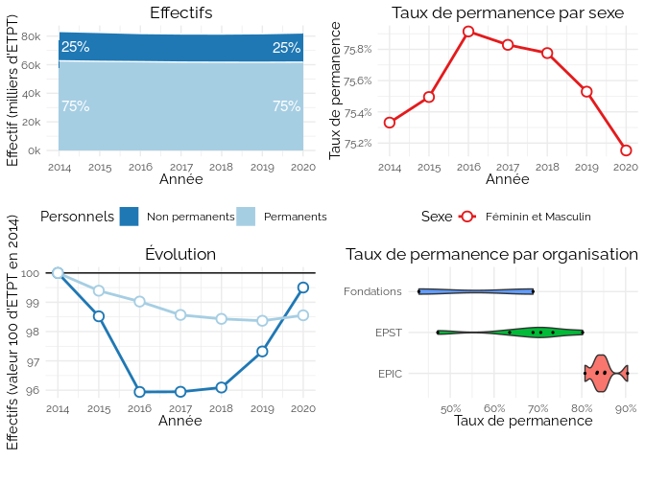

Indicateurs de précarité statutaire des personnels des ONR

La figure 1 montre que les ONR emploient environ 80 000 personnels, dont un quart est sur contrat non-permanent. Les effectifs permanents ont baissé régulièrement, jusqu’à perdre 1,5 %, pendant que les effectifs non-permanents baissaient dans un premier temps de 4 % avant de remonter. Le taux de permanence n’a donc que très peu varié, malgré des dynamiques différentes. La comparaison entre les différents types d’organismes montre une très grande hétérogénéité, les EPIC ayant entre 80 % et 90 % de taux de permanence, quand les EPST varient de 80 % à moins de 50 %. Les dynamiques sont également différentes, avec par exemple un taux de permanence qui augmente de 10 points à l’Institut Curie, et baisse de 5 points à l’ONERA.

Les données montre donc une baisse des effectifs dans les ONR plutôt qu’un véritable développement de la précarité. Les contrats temporaires semblent y être, *pour l’instant*, utilisés comme variable d’ajustement budgétaire plus que comme support contractuel de prédilection.

## 2.2 BIATSS : Titulaires vs. Contractuels

Les personnels bibliothécaires, ingénieurs, administratifs, techniciens, personnels sociaux et de santé (BIATSS) font l’objet d’un jeu de données relative récent : Les personnels non-enseignants (BIATSS) dans les établissements publics de l'enseignement supérieur[6]. Ces données couvrent la période 2015-2021 et le périmètre du MESR. Elles font la distinction entre titulaires (fonctionnaires) et contractuels (CDI ou CDD).

Si les données font la différence entre les catégories, corps, filières, branches d’activité professionnelle (BAP), Sexe et classes d’âge, elles n’indiquent pas le type de contrat. Il est ainsi probable qu’elles n’incluent pas les travailleur⋅se⋅e les plus précaires : apprentis, services civiques et vacataires.

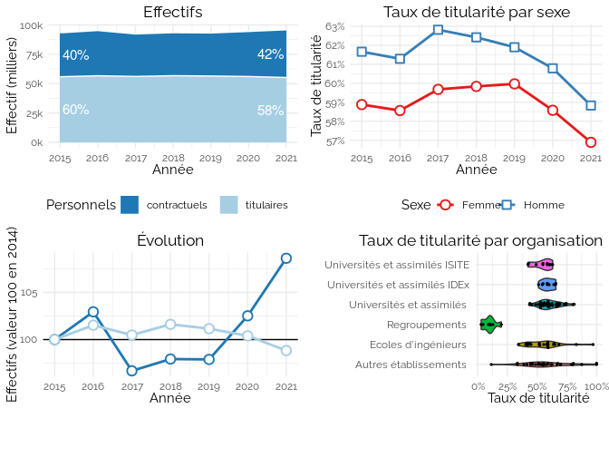

Indicateurs de précarité statutaire des personnels BIATSS

La figure 2 montre que, sur environ 95 000 personnels BIATSS, 40 000 sont contractuels, avec une part en légère progression de 40 % à 42 % sur la période. L’évolution des effectifs montre un changement de dynamique à partir de 2019, avec le début d’une baisse des titulaires et une hausse spectaculaire des contractuels (+ 10 % en 2 ans). Le taux de titularité par sexe montre que les femmes sont 2 à 3 points plus contractualisées que les hommes, mais avec une dynamique semblable et un écart qui tend à se réduire. L’analyse par organisation ne montre pas de différente entre les universités en fonction du « périmètre d’excellence ». En revanche, les regroupements (COMUEs) présentent des taux de titularité très faibles (< 20 %), et les écoles d’ingénieur mais surtout les autres établissements (dont les Grands Etablissements) présentent une très grande hétérogénéité, allant de 11 % (École nationale supérieure Louis Lumière) à 100 % (École des hautes études en santé publique).

Notons que ces extrêmes emploient très peu de personnels (moins de 10), qui n’ont peut-être pas été bien déclarés : si l’hétérogénéité est réelle, les indicateurs individuels de chaque organisation sont toujours sujets à caution.

Comme pour les ONR, il est probable que les contractuels aient servi de variable d’ajustement à partir de 2016. Cependant, contrairement aux ONR, on observe à partir de 2019 deux dynamiques inverses, les titulaires baissant pendant que les contractuels augmentent. Il est possible qu’il s’agisse d’une transformation dans la manière d’employer les personnels BIATSS, qui s’installera peut-être dans la durée.

## 2.3 E-EC : Titulaires vs. Non permanents

Les personnels d’enseignement et de recherche (E-EC), dans le périmètre du Ministère de l’enseignement supérieur et de la recherche, font l’objet de deux jeux de données disctincts : Les enseignants titulaires dans les établissements publics de l'enseignement supérieur[7], qui couvre la période 2010-2021 ; et Les enseignants non permanents des établissements publics de l'enseignement supérieur[8], qui couvre la période 2012-2021.

Les personnels y sont ventilés par catégorie, discipline, sexe et classe d’âge. Les données font la différence entre « titulaires » et « non permanents ». Cependant, les données ne présentent pas les effectifs vacataires, qui assurent pourtant environ un quart des heures d’enseignement, ni les doctorants non contractuels, lesquels ne se retrouvent que dans les jeux de données sur les étudiant⋅e⋅s.

Par ailleurs, le jeu de données sur les titulaires comporte deux ruptures de séries. La première concerne la ventilation par sexe, avec près de 5 000 personnels non titulaires dont le sexe n’est pas renseignés jusqu’à 2016 (Figure . La seconde est plus modeste, avec un changement de la date des mesures, qui explique la légère baisse d’effectifs titulaires en 2018.

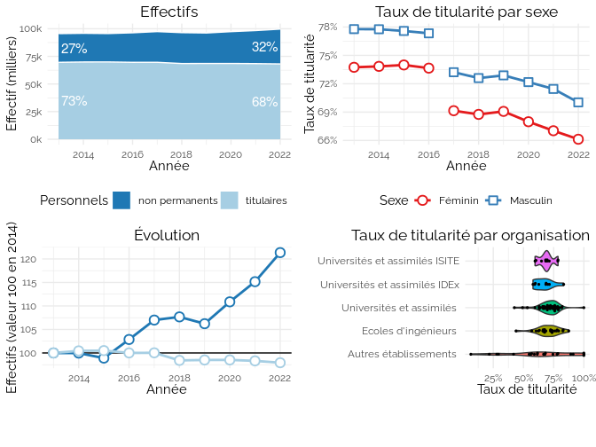

Indicateurs de précarité statutaire des personnels d’enseignement

La figure 3 montre qu’il existe près de 100 000 personnels d’enseignement et de recherche, qui passent progressivement de plus qu’un quart de contractuels à près d’un tiers. L’évolution montre une dynamique claire, caractérisée par l’érosion des effectifs titulaires au gré des départs à la retraite non remplacés, et une hausse constante et spectaculaire des effectifs contractuels, qui augmentent de près de 25% entre 2013 et 2022. Tout comme pour les personnels BIATSS, il n’y a pas de différence entre les universités en raison de leur « périmètre d’excellence », mais une grande hétérogénéité avec des taux de titularité qui vont de 42 % (Pathéon-Assas) à 83% (Université de Paris) et 100 % (Centre universitaire de Mayotte). Contrairement à pour personnels BIATSS, les écoles d’ingénieur sont plus homogènes. Les autres établissements restent caractérisés par une très grande hétérogénité de pratiques.

Les personnels d’enseignement et de recherche se détachent donc des personnels des ONR et BIATSS par une dynamique claire, enclenchée juste après le passage aux Responsabilités et Compétences Élargies (RCE), d’érosion des effectifs titulaires et de développement des effectifs contractuels.

### 2.3.1 Les E-EC plus en détails

Concernant les personnels d’enseignement et de recherche, il est possible d’aller plus en détail, en regardant les taux de titularité par disciplines et par classe d’âge.

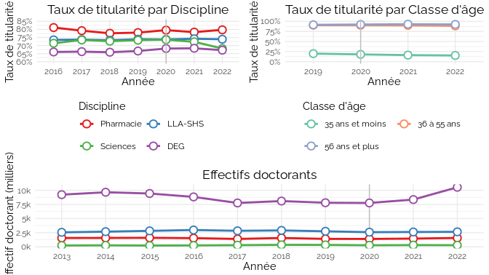

Taux de titularité par discipline et classe d’âge des E-EC. Attention : les échelles horizontales et verticales sont différentes.

Avec une ventilation par grand secteur disciplinaire, on constate sur la figure 4 que Pharmacie présente un taux de titularité d’environ 80 %, Lettres et sciences humaines et Sciences (LLA-SHS) d’environ 74 %, et Droit, économie et gestion (DEG) d’environ 67 %. On constate ainsi que la dynamique de contractualisation est essentiellement portée par le secteur Sciences, qui passe en deux ans du niveau de LLA-SHS à celui de DEG.

Même si le secteur science est celui qui perd le plus de postes titulaires (-963 entre 2016 et 2022, soit environ 3 %, contre respectivement +177, -609 et -65 en DEG, LLA-SHS et Pharmacie), sa dynamique de contractualisation s’explique essentiellement par la croissance du nombre de doctorants (entre 2020 et 2022 : + 2772 en sciences (+35 %), contre respectivement +175, +59 et +12 en DEG, LLA-SHS et Pharmacie). La barre verticale grise de la figure 4 marque le vote de la Loi de Programmation de la Recherche, dont un des volets est l’augmentation du nombre de doctorants, et une des promesses de ne pas concentrer cette hausse seulement sur les Sciences.

Avec une ventilation par classe d’âge, on constate (sans grande surprise) que ce sont les jeunes qui pâtissent le plus de la contractualisation. Alors que les 56 ans et plus sont à plus de 90 % de taux de titularité, les 36 à 55 ans baissent légèrement et passent sous la barre des 90%, et les moins de 35 ans passent de 20 % à 15 % de taux de titularité en 4 ans seulement.

Il est important de noter que les jeunes sont « naturellement » plus précaires, bien sûr parce que certains n’ont pas encore passé les concours de titularisation, mais surtout parce qu’ils incluent des personnes qui ne se destinent pas forcément à des carrières académiques, et sont simplement en train de se former à la recherche.

Ainsi, on constate d’une part une réduction du nombre de postes (Gossa and Figon 2023) augmentant l’âge moyen de la titularisation, à 35 ans en 2022 contre 33 10 ans auparavant[9] ; et d’autres part la mise en place de politiques favorisant l’embauche de jeunes contractuels, comme nous allons le voir dans la section suivante.

# 3 Le financement comme outil de gouvernement à distance

Depuis le passage aux Responsabilités et compétences élargies (RCE), instauré par la loi LRU, caricaturalement, le gouvernement décide de l’allocation des moyens et les établissements décident de leur usage. Les moyens se distinguent en deux grandes masses : la Subvention pour charge de service public (SCSP, aussi appelée « dotation récurrente »), et les « ressources propres ».

Les SCSP sont beaucoup plus stables dans le temps que les ressources propres, qui dépendent de l’obtention de financements ponctuels. De plus, le principe dit de « fongibilité asymétrique » dispose que la SCSP peut être utilisée pour rémunérer les fonctionnaires ou toutes autres dépenses, notamment rémunérer des contractuels ; mais que les ressources propres ne peuvent pas servir à la rémunération des fonctionnaires. L’équilibre entre SCSP et ressources propres peut donc servir d’outil de gouvernement à distance des taux de titularité.

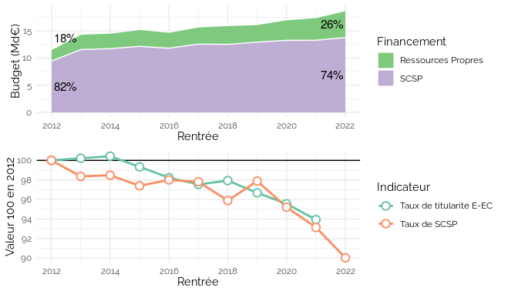

Evolution des financements et des taux de titulairté des E-EC

Entre 2012 et 2022, la part des ressources propres dans le budget des établissements du MESR est passée de 18 % à 26 %. Sur la période, la dynamique du taux de titularité des E-EC est tout à fait identique à la dynamique du taux de SCSP (figure 5, bas), ce qui peut être un témoin de l’efficacité de cet outil de gouvernement à distance.

Si la prudence impose de rappeler que corrélation n’est pas causalité, il faut noter qu’une grande part des ressources propres est abondée par les financements de projet, notamment de l’Agence nationale de la recherche (ANR) et du Programme d’investissement d’avenir (PIA), qui sont pour la plupart de nature temporaire, donc impropres à la rémunération de postes pérennes. Il faut ensuite ajouter que la Loi de programmation de la recherche (LPR/LPPR) écarte la possibilité d’une augmentation structurelle des SCSP, et prévoit seulement une augmentation des budgets temporaires. Ainsi, cette loi dispose d’une augmentation des moyens pour recruter des effectifs temporaires, au détriment des moyens pour recruter des effectifs pérennes. Si ce n’était pas l’object, au moins est-ce une conséquence prévisible et maîtrisable.

Peut-on, pour autant, parler de défiance envers les fonctionnaires dans l’enseignement supérieur et la recherche ?

## 3.1 Les indicateurs officiels de pilotage

Le gouvernement met en ligne des tableaux de bord financier des universités[10], qui proposent, individuellement pour chaque établissement, un ensemble d’indicateurs accompagnés d’un « seuil de vigilance » et d’un « seuil d’alerte ». Lorsque ces derniers sont atteints, l’indicateur est surligné respectivement en orange puis rouge, indiquant un problème qu’il convient de résoudre.

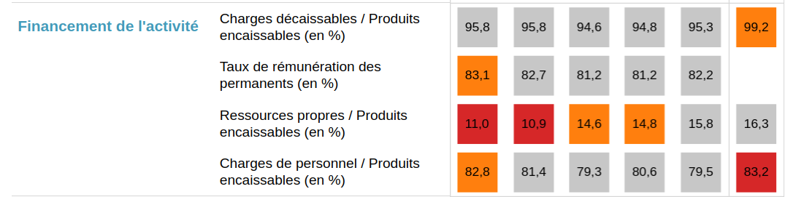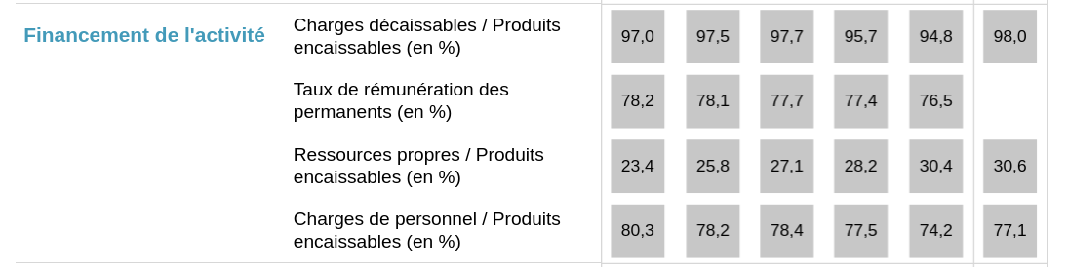

Dans ce très grand ensemble d’indicateurs, trois s’intéressent à la titularité, à la part de SCSP et aux rémunérations, donc voici les interprétations officielles :

* Taux de rémunération des permanents : *« Interprétation : Un ratio élevé est un indicateur de rigidité. Plus l’indicateur se rapproche de 100% et moins l’établissement dispose de marges de manœuvre. »*
* Ressources Propres / Produits encaissables : *« Interprétation : Degré de dépendance de l’établissement aux subventions de charge de service public versées par l’Etat »*
* Charges de personnel / Produits encaissables : *« Interprétation : Le poids relatif des charges de personnel dans les ressources encaissables, ainsi que son évolution, est significatif. Plus le ratio augmente, moins l’établissement dispose de marge de manœuvre. »*

On constate ainsi que la rémunération des personnels permanents est considérée comme un facteur de « *rigidité* », que les SCSP qui permettent de les rémunérer constituent une « *dépendance* » et que les rémunérations des personnels diminuent la « *marge de manœuvre* ». Dans ces définitions, qui sont celles retenues par l’État pour gouverner les établissements, les personnels permanents et leur rémunérations font ainsi l’objet d’une défiance explicite, s’opposant aux valeurs promues par le discours public : « agilité » et « autonomie ».

# 4 Conclusion

Nous avons vu, dans ce chapitre, comment les données administratives ouvertes pouvaient informer l’évolution de la précarité dans les métiers de l’enseignement et de la recherche publics. Nous avons d’abord vu que les dynamiques était très différentes selon les secteurs : stabilité dans les ONR, progression récente pour les personnels BIATSS, et progression constante pour les personnels d’enseignement et/ou de recherche. L’étude selon le sexe montre des différences, les femmes étant plus précaires que les hommes, mais des dynamiques équivalentes. Nous avons également vu que les situations et dynamiques étaient très hétérogènes selon les statuts, corps, métiers, organismes et établissements.

Nous avons ensuite vu comment les outils de pilotage du financement pouvait servir d’instrument de gouvernement à distance des équilibres entre recrutement pérennes et temporaires. D’un point de vu managérial, on parle rarement de « précarité », auquel on préfère les termes « agilité » et « autonomie ».

Il convient maintenant d’identifier les limites de cette étude. En premier lieu, on a vu la grande difficulté de catégoriser les personnels, tantôt distingués entre « permanents » et « non permanents », tantôt en « titulaires » et « contractuels », ou encore en « titulaires » et « non permanents ». On remarque une certaine pudeur dans l’usage de termes comme « non permanents » plutôt que « temporaires ». Cette difficulté à nommer, et plus encore à définir et mesurer la précarité dans les conventions d’équivalences peut illustrer la difficulté de mettre la précarité en données. Notamment, il faut se garder de comparer les taux de titularité observé sur les différents jeux de données, car ils ne sont certainement pas comparables. Typiquement, un CDI sera comptabilisé comme « permanent » dans les ONR, mais « contractuel » dans les BIATSS, et n’existe pas dans les E-EC. Ces données étant de plus en plus utiles au pilotage, il devient désormais nécessaire de les fiabiliser (Pauline Boyer 2023).

Enfin, les statuts les plus temporaires ne sont tout simplement pas comptabilisés : apprentis, services civiques, stagiaires, et bien sûr vacataires… Plus les statuts sont précaires, plus la qualité des données administratives ouvertes se dégrade, jusqu’à disparaître totalement. Selon la DGRH, les vacataires d’enseignement sont pourtant environ 152 000, soit presque trois fois plus nombreux que les E-EC titulaires[11].

Ces insuffisances des données administratives ouvertes renseignent peut-être où se place le souci des gouvernements. Un contrat permanent ou un fonctionnaire engage beaucoup plus l’État qu’un contrat temporaire passé entre un établissement dit « autonome » et une personne que rien ne lit directement à l’État. Il est donc légitime que les gouvernements se dotent d’outil de suivi et de pilotage des personnels permanents.

L’esprit de l’autonomie, telle qu’elle a été définie par la loi LRU, prend alors tout son sens lorsque la Ministre déclare « *En 2024, nous compenserons aux établissements au moins 50 % des surcoûts liés aux mesures qui portent sur le point d’indice.* ». En d’autres termes, elle assume que l’État ne prendra plus en charge les rémunérations des fonctionnaires décidées par le gouvernement. Cette décision apparaît clairement lorsqu’on compare les subventions pour charge de service public (SCSP) et la masse salariales (MS) des universités.

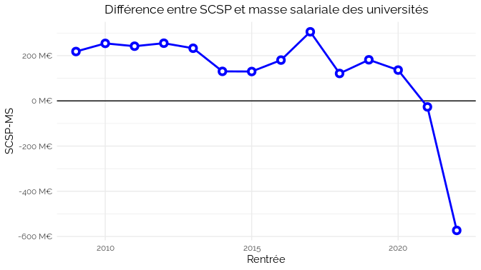

Différence entre les subventions pour charge de service public (SCSP) et la masse salariales (MS) des universités.

La figure 7 monre qu’en 10 ans, les ressources propres sont passées de 18 % à 26 % des ressources des universités, faisant baisser le taux de SCSP de 10%. Le taux de titularité des E-EC suit presque exactement la même trajectoire.

Désormais confrontées volontairement à un état de déficit budgétaire, sinon de faillite, l’avenir nous dira quelles « marges de manœuvre » les présidences d’université décideront d’utiliser avec « agilité », entre vider leurs réserves, ne pas remplacer les départs à la retraite des fonctionnaires, ou diminuer les rémunérations et effectifs de contractuels. Les trois seront peut-être nécessaires.

# Références

Academia. 2020.“ Les universités n’utilisent pas encore assez de contractuels : une lecture du dernier rapport des inspections générales sur l’emploi universitaire.” {Billet}. *Academia*.

AMUE. 2021. “L’ESR Vu Par Le Prisme de La Donnée Universitaire.” *La Collection Numérique*, no. 18 (December).

ANCMSP. 2020. “LPPR : 2 SMIC Pour Les Titulaires, Des Cacahuètes Pour Les Précaires ?” Site d'association Militante. *ANCMSP*. https://ancmsp.com/lppr-2-smic-pour-les-titulaires-des-cacahuetes-pour.

Attali, Jacques. 2008. “Rapport de la Commission pour la libération de la croissance française : 300 décisions pour changer la France.” {Rapport public}. Présidence de la République.

Barrier, Julien, and Emmanuelle Picard. 2020. “Les universitaires, combien de divisions ? Lignes de fracture et transformations de la profession académique en France depuis les années 1990.” *Revue française de pédagogie. Recherches en éducation*, no. 207 (June): 19–28. <https://doi.org/10.4000/rfp.9146>.

Baruch, P., and C. Bloch. 1966. “Éfficacité de La Recherche Fondamentale,” Revue de l’enseignement supérieur, II - L’avenir et la réforme des structures. (4): 165–67.

Bataille, Pierre, Ange Mariage, and Pierre Mercklé. 2022. “Étude scientifique sur la précarité financière des doctorants UGA.” Université Grenoble Alpes.

Beaud, Olivier. 2010. “Les libertés universitaires (I).” *Commentaire* Numéro 129 (1): 175–96. <https://doi.org/gg5v7k>.

Boissier, Pierre, Céline Kerenflec’H, Louis Stroymeyt, Aleth Vennin, Philippe Dulbecco, and Jean-François Picq. 2019. “Le pilotage et la maîtrise de la masse salariale des universités.” IGAENR, IGF.

CJC. 2019. “Depuis le 1er janvier 2019, les vacations d’enseignement du supérieur sont payées 17 centimes sous le SMIC.” {Site d'association militante}. *Confédération des Jeunes Chercheurs*. https://cjc.jeunes-chercheurs.org/positions/communique-2019-05-23.pdf.

Cour des Comptes. 2018. “Le Recours Croissant Aux Personnels Contractuels Un Enjeu désormais Significatif Pour l’éducation Nationale.” Cour des comptes.

Cytermann, Jean-Richard, and Pascal Aimé. 2019. “La loi  libertés et responsabilités des universités  : origines, apports et bilan de la mise en œuvre.” *Revue française d’administration publique* 169 (1): 21–36. <https://doi.org/gf7jvd>.

Desrosières, Alain. 2008. *Pour une sociologie historique de la quantification : L’Argument statistique I*. *Pour une sociologie historique de la quantification : L’Argument statistique I*. Sciences sociales. Paris: Presses des Mines.

Emmanuelle Picard. 2020. “La Profession Introuvable ? Les Universitaires Français de l’Université Impériale Aux Universités Contemporaines.” Habilitation {\`a} Diriger Des Recherches, Université Paris 1 - Panthéon Sorbonne.

Enders, Jürgen, and Christine Musselin. 2008. “Back to the Future? The Academic Professions in the 21st Century.” In *Higher Education to 2030, Volume 1, Demography*, 125–50. OECD. <https://doi.org/10.1787/9789264040663-5-en>.

Eyraud, Corine, Mustapha El Miri, and Patrick Perez. 2011. “Les enjeux de quantification dans la LOLF. Le cas de l’enseignement supérieur.” *Revue Francaise de Socio-Economie* n 7 (1): 147–68.

Gally, Natacha. 2018. “Entre executive shift et gouvernement à distance.” *Revue francaise de science politique* Vol. 68 (4): 691–715. <https://doi.org/ggqsgh>.

Goeta, Samuel. 2016. “Instaurer des données, instaurer des publics : une enquête sociologique dans les coulisses de l’open data.” PhD thesis, Télécom ParisTech.

Gossa, Julien. 2023a. “L’université à son tournant. Une vue par les données.” *Esprit* Juillet-Août (7-8): 41–52. <https://doi.org/10.3917/espri.2307.0041>.

———. 2023b. “Réception pour l’avenir de la recherche française.” *Docs en stock : dans les coulisses de la démocratie universitaire*.

Gossa, Julien, and Florent Figon. 2023. “L’entrée dans la carrière des enseignants-chercheurs Edition 2023.” CPESR.

Harari-Kermadec, Hugo. 2019. *Le Classement de Shanghai. L’université Marchandisée*. L’économie Encastrée. Le Bord de l’eau.

Harari-Kermadec, Hugo, Nicolas Pinsard, Raphaël Porcherot, and Emma Tyrou. 2020. “Loi de programmation de la recherche : une loi de précarisation,” September, 15.

Harroche, Audrey. 2019. “Les petites mains de l’excellence. Place et rôle des chargées de projet dans la mise en œuvre d’une Initiative d’excellence.” *Revue francaise d’administration publique* N 169 (1): 151–67.

Louvel, Séverine. 2010. “Les Personnels de l’enseignement Supérieur : Débats Historiques Et Perspectives Européennes.” In *Politique, Science Et Action Publique - La référence à Pierre Mendès France Et Les débats Actuels*, 197–209. Presses de l’université de Grenoble.

Merindol, Jean-Yves. 2010. “Les universitaires et leurs statuts depuis 1968.” *Le Mouvement Social* n 233 (4): 69–91.

Milojević, Staša, Filippo Radicchi, and John P. Walsh. 2018. “Changing Demographics of Scientific Careers: The Rise of the Temporary Workforce.” *Proceedings of the National Academy of Sciences* 115 (50): 12616–23. <https://doi.org/10.1073/pnas.1800478115>.

Musselin, Christine. 2008. *Les universitaires*. Paris: La decouverte.

Pauline Boyer. 2023. “Pourquoi s’engager Dans Une démarche Open Data ?” *La Collection Numérique*, AMUE, no. 25 (February): 52.

Picard, Jean François, and Elisabeth Pradoura. 2009. “La Longue Marche Vers Le CNRS (1901 1945),” Cahiers pour l’histoire du CNRS (1988 - 1),.

Pierronnet, Romain. 2018. “Les Universités gèrent-Elles Leurs Personnels BIATSS? : L’entretien Professionnel Comme révélateur Des Pratiques.” PhD thesis.

R Core Team. 2013. *R: A Language and Environment for Statistical Computing*. Vienna, Austria: R Foundation for Statistical Computing.

Salais, Robert. 2022. “‘La Donnée n’est Pas Un Donné’: Statistics, Quantification and Democratic Choice.” In *The New Politics of Numbers: Utopia, Evidence and Democracy*, edited by Andrea Mennicken and Robert Salais, 379–415. Executive Politics and Governance. Cham: Springer International Publishing. <https://doi.org/10.1007/978-3-030-78201-6_12>.

Wickham, Hadley. 2016. *Ggplot2: Elegant Graphics for Data Analysis*. 2nd ed. 2016. Use R! Cham: Springer International Publishing : Imprint: Springer. <https://doi.org/10.1007/978-3-319-24277-4>.

Wilke, C. 2019. *Fundamentals of Data Visualization: A Primer on Making Informative and Compelling Figures*. First edition. Sebastopol, CA: O’Reilly Media.

Xie, Yihui, Joseph J. Allaire, and Garrett Grolemund. 2019. *R Markdown: The Definitive Guide*. Chapman & Hall/CRC, the R Series. Boca Raton London New York: CRC Press, Taylor & Francis Group.

Zuckerkandl, Emile. 1966. “Les conditions d’éfficacité de la recherche fondamentale.” ASSOCIATION D’ÉTUDE POUR L’EXPANSION DE LA RECHERCHE SCIENTIFIQUE.

1. Mouvement des entreprises de France, Interview au Figaro, 30 aout 2005
2. <https://github.com/cpesr/RFC/>
3. <https://github.com/juliengossa/presentations/tree/main/precarite>
4. <https://data.enseignementsup-recherche.gouv.fr/explore/dataset/fr-esr-tbes-personnels-epst-epic-fondation-par-type-contrat-emploi/>
5. Un autre jeu de données ouvertes fait la différence par sexe, mais ne s’intéresse qu’aux permanents : <https://data.enseignementsup-recherche.gouv.fr/explore/dataset/fr_esr_tbes_titulaires_epst/>
6. <https://data.enseignementsup-recherche.gouv.fr/explore/dataset/fr-esr-personnels-biatss-etablissements-publics/>
7. <https://data.enseignementsup-recherche.gouv.fr/explore/dataset/fr-esr-enseignants-titulaires-esr-public/>
8. <https://data.enseignementsup-recherche.gouv.fr/explore/dataset/fr-esr-enseignants-nonpermanents-esr-public/>
9. Note DGRH n°7, 2023 <https://www.enseignementsup-recherche.gouv.fr/sites/default/files/2023-11/note-dgrh-n-7-septembre-2023---trajectoire-professionnelle-des-enseignants-chercheurs-recrut-s-en-2022-pdf-30093.pdf>
10. <https://data.esr.gouv.fr/FR/E810/P844/tableau_de_bord_financier_-_universite>
11. Note DGRH n°4, 2023 <https://www.enseignementsup-recherche.gouv.fr/fr/les-enseignants-contractuels-affectes-dans-l-enseignement-superieur-annee-2021-2022-92589>